【精装修】
基于客户、项目、结果导向三思维
深度剖析精装修项目全过程管理

2023年11月25-26日（深圳）

01 课程大纲
- 从政策层面：装配式建筑持续推进，全装修指导政策逐步出台，各省市也在全装修、装配式装修等方面有了更加精细化指导
- 从行业层面：毛坯房规模跌幅收窄较快，精装渗透率有所回调，在市场下行趋势下，更多的项目选择毛坯而非精装交付。选择做精装修的房企都以注重品质为基业。
- 从城市层面：下沉市场机会持续缩减，精装项目聚焦一二线高能级城市，从整体来看，三线及以下城市市场规模占比在不断下降，精装修项目主要集中在一二线高能级城市。
- 从房企层面：供求关系转化下，参与精装项目开发房企持续减少，国央企无疑为市场主力，新兴房企亦值得重点关注。
- 从交房规模层面：“保交楼”政策促进下，2023成为市场交房大年，从精装修市场来看， 2022年精装市场延期项目超过三成，20%以上项目延迟到23年交房，未来在“保交楼”政策加持下，23年即将迎来交房潮，预计23年交房规模近305万套。
基于行业现状和房企”内卷”严重，需要房企对精装修项目管理做的更精细化，需要从客户、项目以及项目交付的结果导向的维度去营造。把精装修的产品打造的更生活化、场景化、人性化、社群化。

02 课程目标
- 理解精装修项目全过程精细化管理的理念和方法；
- 掌握精装修项目各阶段的关键控制点和操作技巧；
- 提高部门之间的协同效率，降低沟通成本；
- 建立精装修项目全过程的经验教训总结和传承机制

03 课程收益
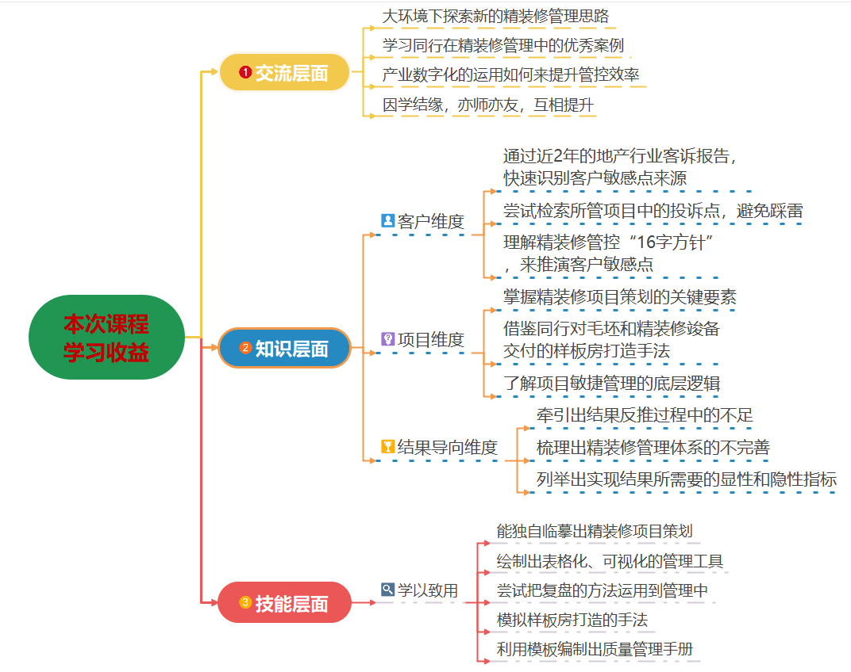
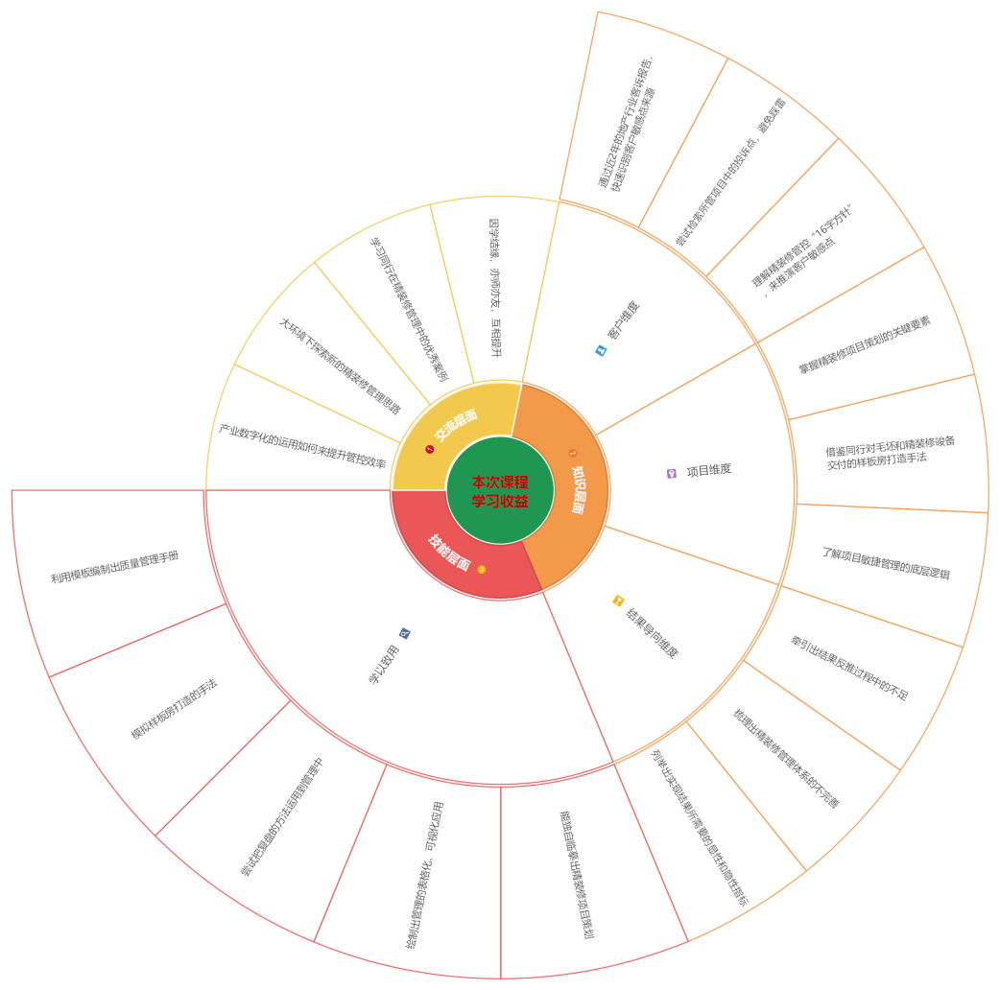
04 课程对象
- 项目管理部：项目经理、项目副经理、项目工程师等；
- 设计部：室内设计师、软装设计师等；
- 成本部：成本经理、成本工程师、预算员等；
- 客服部：交付经理、客服经理、维修工程师等；
- 以上人员可以根据自身职责和需要，选择适合自己的课程模块进行学习。

05 课程大纲
【第一天上午】
第一章：基于大环境下的精装修项目管理维度升迁
【前言】了解房地产行业的客诉动态
- 了解近2年内的《中国房地产投诉洞察年度报告》，
- 熟知业主对房产品的敏感点，
- 利于房企在营造过程中从业主的维度是打造产品，提口碑降风险。
一：行业内卷下，企业如何在精装修项目管理能出圈
- 定基调——品质、社群化、满意度
- 共愿景——参与者的共赢
- 有地图——结果为导向，过程有导航、有工具
- 推沙盘——萃取过往，创标、降低风险
二、建立管理模块：细分设计、成本、工程、客服等关键模块
- 先策划——无策划，不实施
- 理难点——拆分各模块中的难点
- 借资源——借钟馗打鬼，一切可用的资源共享
- 做样板——样板先行后推广
三、团队共识——我要什么？要实现什么？要落实什么？要优化什么？
- 控总体——在可靠范围内
- 保红线——质量、进度、安全
- 控参建方——各参与主体；
- 谈底线——通过基层了解
四、管控落地——过程表格化、管控可视化
- 分战场——权责划分，互相协同
- 上手段——一切利于项目管控推进就行（不违法、违规）
- 定计划——计划具体到部位、到配套资源
- 抓落实——抓用人、抓沟通、抓培训、抓验收
第二章：基于项目思维——深度剖析精装修项目的管理实施体系
组内互动——通过SWOT矩阵来分析项目精装修管理的现状
1、学习成果的产出——运用SWOT工具
- 分析精装修管理的优势和不足，制定出相应的对策和行动计划
第一小节、精装修设计阶段管控路径
1、精装修方案设计阶段管控要点：
- 各功能分区策划——样板房、公共电梯、架空层、地库单元门口、地库入口
- 设计限额与成本的适配——硬装、软装的单方造价拆分、无效成本分析；
- 与相关专业方案设计同步——土建、安装、幕墙、景观、软装等；
- 装修主材与成本、施工的耦合——材料的性能、损耗、后期保养以及施工难度的分析
- 案例分享：《精装修项目方案专项策划方案》

【第一天下午】
2、设计扩初阶段的管控要点
- 系统图、立面、节点优化
- 编制装修主材表
- 与各配套专业叠图
- 配合申报消防初
- 扩初设计输出成果
3、施工图阶段落地管控要点
- 进一步深化设计细部、节点
- 编制完整施工图、物料表清单
- 图纸深度满足工程招标要求
- 整合招标答疑的优化调整
- 完成施工蓝图及配套设计文件
4、样板房竣工图阶段
- 施工工艺、点位、功能布局提升优化
- 细部收口优化
- 批量招标的来源
- 案例分享：《精装修样板房全案落地管控解析》
第二小节：项目成本测算管理——目标成本、无效成本、招标管理、结算管理
- 精装修成本管理专项策划
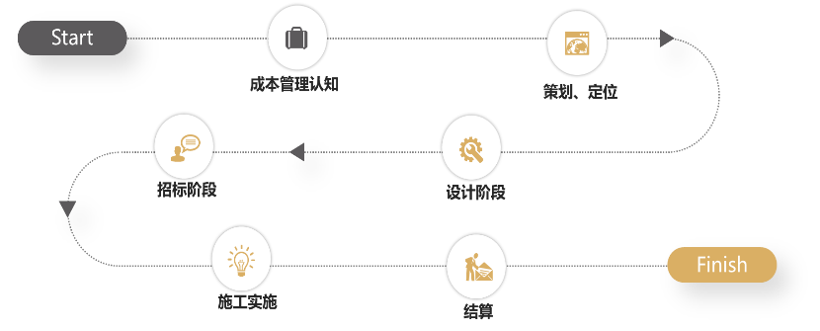

- 交付模式
- 材料供应方式
- 测算口径
- 目标成本分解
- 成本分级模块
案例分享：《精装修无效成本清单表》
案例分享：《精装修各模块的限额成本适配》
2：精装修招投标管理的要点
  - 招标策划要素
- 招标实施进度策划
- 实施内容评审实操性
  - 招标实施要素
- 招标图纸评审
- 清单编制评审
- 界面划分评审
- 标段划分评审
- 招标文件及相关附件
  - 样板引路的路径
- 材料参数分析
- 材料小样打样、询价
- 样板房/段实施
- 批量招标有数据源
- 投标清标要素
  - 清标的具体工作
  - 不平衡报价分析
  - 材料小样打样、询价

【第二天上午】
第三小节：精装修管理体系的搭建和迭代——执行现有体系、过程反馈、不断迭代
1、掌握管理体系搭建的底层逻辑
2、熟记执行过程中的管理动作
3、表格化、可视化呈现管理成果
4、完善体系迭代的管理手册
5、业务数字化敏捷管理
第三章节：基于结果导向思维——保品质、保交付、控风险
第一小节：我该做些什么？定位管理角色
- 厘清权责边界
- 输入前提条件
- 确保输出成果
- 参照标准执行
- 动态纠偏交圈
- 管控成果固化
第二小节：我需要什么？各阶段的里程碑成果清单
- 设计策划的成果清单
- 成本适配阶段的成本优化成果清单
- 精装修实施阶段的成果清单
- 竣工交付阶段的成果清单
案例分享：精装修管理体系成果清单（1.5H）

【第二天下午】
第三小节：落实什么？材料、进度及各配套资源满足实施要求，确保“一房五验”。
- 进度管理的可视化、表格化
- 材料管理的表格化、可视化
- 一房一验的表格化、数字化
- 维修整改及时有效
第四小节：我需要优化什么？成果实现的管理经验的内化和传承
- 经验内化实施的三个关键点
- 隐性经验显性化
- 显性成果标准化
- 标准化成果传承化
- 管理经验的内化和传承的方法引导
- 通过案例分享的知识导入后
- 学员结合所管项目的场景，团队共创出管理经验的盘点和优化行动计划。
- 现场分享与点评+课后辅导

06课程讲师
易美辉老师
精装修品质管控催化师
国内多家机构特聘精装修资深讲师
标杆房企的精装修顾问
“实战为王”著称讲师
易老师深耕精装修行业16年的精装修管理经验，6年的施工企业项目经理，绿城集团六年、绿地集团三年，现任某标杆企业的精装修总监，且培训专业高度高（5年+100+80家+2万学员），业界评价为“精专业、懂业务、出成果、接地气”的实战派培训师。
擅长领域：
精装修全过程管控、精装修品质管控、精装修工艺工法解析、精装修全过程成本管控
实战经验：
★ 易美辉老师拥有5年企业培训管理经验，专注于精装修管理落地与精装修管理人员培养。帮助企业梳理精装修管理体系、工具、指引的巧妙应用，培训场次超过100+场，培训学员20000人次，课程好评率达到95%，是一位拥有丰富实战经验的精装修管理与实操型专家。
★ 易老师2013年至今先后在上海、黑龙江、合肥、西安、湖南等地陆续实施近六个项目的精装修咨询顾问，为企业节约成本近4千万，项目交付率为98%，投诉率为2%。
★客户普遍反应课程底层逻辑设计严谨；老师讲授条理清晰，风趣幽默；成果输出可控，落地实施有效。实现了机构、学员、客户多方共赢。
授课风格：
- 有趣：将复杂的理论用实际案例进行深层次剖析，深入浅出，表格化、可视化管控；
- 有料：讲课富有激情，课堂气氛活跃，互动与案例研讨有效运用。
- 有效：学员反馈实用有效，课程内容化繁为简，贴合工作场景。
主讲课程：【版权课程】
1：精装修全过程精细化管控及案例解析
2：房地产精装修项目六大阶段的成本管控
3：精装修项目全过程管理复盘工作坊
4：行动学习：精装修设计定位、防渗漏裂、交付风险管控的技术要点及痛点分析
5：行业内卷之下——房地产工程技术走向管理的英雄之旅
6：标杆房地产批量精装修项目一房一验、交付管控体系解析
7：酒店项目精装修精细化管理与实操落地解析

部分服务客户：
融创集团、祥生集团、金地集团、仁恒、金隅地产、东原集团、中梁集团、绿地集团、中骏、高速地产、天山集团、雅居乐、保利江苏、金科集团、中天美好集团、绿地香港、安徽伟星、合肥城房投资集团、重庆贤达、滨江地产、成都合能、甘肃中天健房、甘肃中天健房、中冶置业、龙光地产、成都瑞卓、佰昌集团……

07课程报名
【日期地址】2023年11月25-26日 （深圳）
【培训费用】5980元/人(该费用包含：增值税发票、培训费、现场咨询费、手册及签字笔、酒店代订服务）

联系方式：中企联企业培训网
咨询电话：010-62885261
联 系 人：潘洪利 13051501222
电子邮箱：phL568@163.com
网 址：www.zqLpx.com

报名回执

单位名称
发票抬头
公司地址
联系人 |  | 电话 |  |  | 手机
职务 |  | 传真 |  |  | E-mail
参会人数： 人 |  | 参会费用： 元 |  |  | 付款方式：□课前转帐 □现金
酒店预订委托 |  | □是 标双 间 标单 间
参加  学员  名单 | 姓名 | 职务 |  | 手 机 | E-mail

